

INFORME DE FISCALIZACIÓN AMBIENTAL

INSPECCIÓN AMBIENTAL

PLANTA FAENADORA SAN CARLOS

DFZ-2020-2597-XVI-RCA

 | Nombre | Firma
Elaborado | Cristian A. Lineros Luengo

Tabla de Contenidos
INFORME DE FISCALIZACIÓN AMBIENTAL 1
INSPECCIÓN AMBIENTAL 1
PLANTA FAENADORA SAN CARLOS 1
Tabla de Contenidos 2
1. RESUMEN. 3
2. IDENTIFICACIÓN DEL PROYECTO, INSTALACIÓN, ACTIVIDAD O FUENTE FISCALIZADA 4
2.1. Antecedentes Generales 4
2.2. Ubicación y Layout 5
3. INSTRUMENTOS DE GESTIÓN AMBIENTAL QUE REGULAN LA ACTIVIDAD FISCALIZADA. 7
4. ANTECEDENTES DE LA ACTIVIDAD DE FISCALIZACIÓN. 8
4.1. Motivo de la Actividad de Fiscalización. 8
4.2. Materia Específica Objeto de la Fiscalización Ambiental. 8
4.3. Aspectos relativos a la ejecución de la Inspección Ambiental. 8
4.3.1. Inspecciones ambientales 8
a. Primer día de inspección 10.09.2020. 8
b. Segundo día de inspección 23.10.2020. 8
4.3.2. Esquema de recorrido 10.09.2020 9
4.3.3. Detalle del Recorrido de la Inspección 10.09.2020. 10
5. HECHOS CONSTATADOS. 11
5.1. Manejo de Residuos industriales líquidos 11
I. Inspección Ambiental 10.09.2020. 15
Fotografía 1. 19
Fotografía 2. 19
Fotografía 3 20
Fotografía 4. 20
Fotografía 5. 21
Fotografía 6. 21
Fotografía 7 22
Fotografía 8. 22
Fotografía 9. 23
Fotografía 10. 23
5.2. Manejo de Residuos Sólidos 27
Fotografía 11. 30
Fotografía 12. 30
5.3. Gestión de Vectores 31
5.4. Gestión Olores 32
6. CONCLUSIONES. 35
7. DOCUMENTACIÓN SOLICITADA Y ENTREGADA. 36
8. ANEXOS. 37

RESUMEN.

El presente documento da cuenta de los resultados de las actividades de fiscalización ambiental realizada por la Superintendencia del Medio Ambiente, junto a La Seremi de Salud a la unidad fiscalizable “Planta Faenadora San Carlos”. La actividad de inspección fue desarrollada con fecha 10-09-2020 y luego el 22.10.2020, debido a denuncia presentada por olores molestos en el sector.
La unidad fiscalizable se encuentra regulada por la Resolución Exenta de la COREMA de la región del Biobío (RCA) N° 26/2009, cuyo proyecto evaluado y calificado corresponde al “Sistema de tratamiento de RILEs de empresas H.N. Planta faenadora San Carlos” y se encuentra ubicada en la comuna de San Carlos, provincia de Ñuble, específicamente en el Km 378 de la Ruta 5 Sur. Adicionalmente, la unidad presenta además Programa de Cumplimiento F-021-2020 aprobado por la Res. 005 de fecha 07.08.2020.
La Planta Faenadora San Carlos, se dedica al faenamiento de animales vacunos y porcinos para el consumo humano. La planta cuenta con instalaciones básicas para atender al personal administrativo y de operaciones. A su vez existen todas las instalaciones propias de este tipo de planta, corrales y pasillos para el traslado de los animales a las faenas de la matanza y la implementación para su faenamiento, cámaras frigoríficas donde se almacenan las carnes una vez faenadas, entre otras. El sistema de tratamiento de la planta se construyó para tratar las aguas residuales del faenamiento, y su funcionamiento tratar los residuos líquidos que pasan por cámaras separadoras y cámaras de almacenamiento, lugar donde solo se hace una decantación de los sólidos. El agua sobrenadante es impulsada por bombas hacia un sistema de dos unidades de biofiltros. El agua que pasa por los biofiltros es derivada mediante ductos soterrados al punto de descarga hacia el Estero Margarita, debiendo el efluente cumplir con la Tabla N° 1 del D.S. N° 90/2000.
La Planta Faenadora al momento de la visita se encuentra en operación, donde existen cuatro establos de ovinos con capacidad total de 100 animales y cuatro establos de cerdos con capacidad máxima de 110 animales, a la fecha se han faenado durante el año 2020 una cantidad total de 7.351 animales (4.878 Ovinos, 2.278 porcinos, 05 lanares). El sistema de tratamiento de residuos líquidos se encuentra en operación y mantiene unidades de desengrasado, sedimentación, homogenización, tratamiento secundario y desinfección. Todo ello asociado a una descarga sumergida en curso de agua sin capacidad de dilución. Las materias relevantes objeto de la fiscalización incluyeron: (i) Manejo y Gestión de Residuos industriales líquidos, (ii) Calidad del efluente y condiciones cuerpo receptor (iii) Manejo Residuos Sólidos.

La actividad de fiscalización, se complementa con denuncia presentada por la Seremi de Salud, sobre episodios de olores molestos en el sector, donde se origina Siden 53-XVI-2020, procediendo a una fiscalización con fecha 22.10.2020. De todas las actividades de inspección ambiental y examen de la información, no se identifican hallazgos.

IDENTIFICACIÓN DEL PROYECTO, INSTALACIÓN, ACTIVIDAD O FUENTE FISCALIZADA

Antecedentes Generales

Identificación de la actividad, instalación, proyecto o fuente fiscalizada:
PLANTA FAENADORA SAN CARLOS
Región:  Ñuble | Ubicación específica de la actividad, proyecto o fuente fiscalizada:  Panamericana Sur Km 378, comuna de San Carlos, Región de Ñuble.
Provincia:
De Ñuble
Comuna:
San Carlos
Titular de la actividad, instalación, proyecto o fuente fiscalizada:  Hugo Najle Haye | RUT o RUN:  3.611.018-K
Domicilio titular:  Curapalihue N° 482, Linares, Región del Maule | Correo electrónico:  malvarez@empresashn.cl
Teléfono:
7 3221 0298
Identificación del representante legal:  Hugo Najle Haye | RUT o RUN:  3.611.018-K
Domicilio representante legal:  Curapalihue N° 482, Linares, Región del Maule | Correo electrónico:  malvarez@empresashn.cl
 | Teléfono:
Fase de la actividad, proyecto o fuente fiscalizada:
En operación

Ubicación y Layout

Figura 1. Mapa de ubicación local (Fuente: Google earth, 2017).
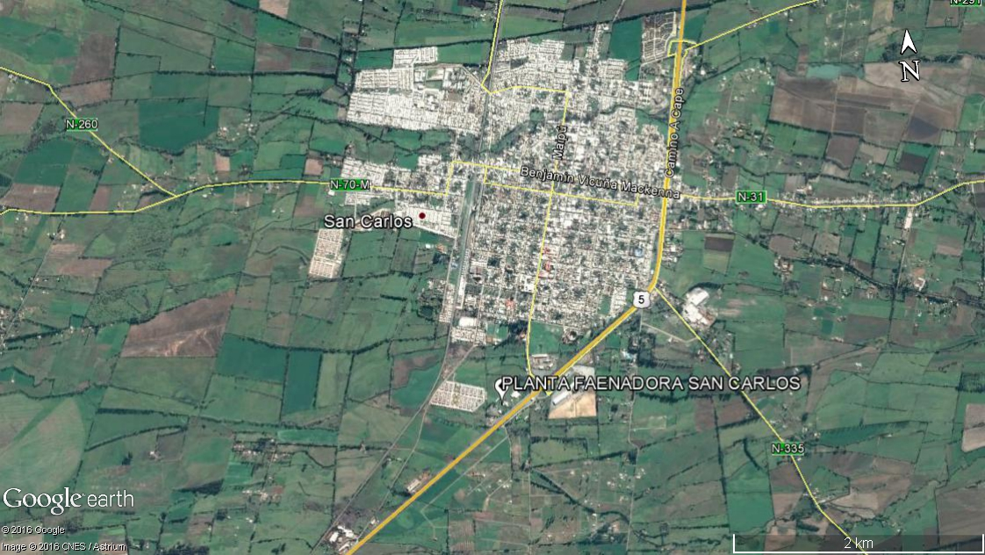
Coordenadas UTM de referencia
Datum: WGS 84 | Huso: 19 S | UTM N: 5.963.128 | UTM E: 234.209
Ruta de acceso: Desde la ciudad de Chillán hacia San Carlos se dirige por Ruta 5 Sur, tomar salida sur de San Carlos y virar hacia la derecha por la caletera de la Ruta 5 Sur en dirección hacia Chillán

Figura 2. Layout del proyecto (Fuente: Google earth, 2017).

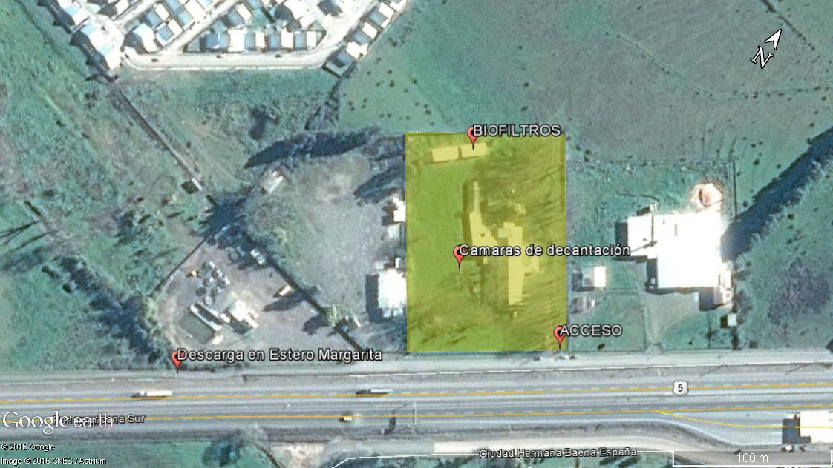

INSTRUMENTOS DE GESTIÓN AMBIENTAL QUE REGULAN LA ACTIVIDAD FISCALIZADA.

N° | Tipo de instrumento | N°/  Descripción | Fecha | Comisión / Institución | Nombre de la actividad, proyecto o fuente regulada | Comentarios | Instrumento fiscalizado
1 | Resolución de Calificación | 26/2009 | 03-02-2009 | COREMA Región del Biobío | SISTEMA DE TRATAMIENTO DE RILES DE EMPRESAS H.N. PLANTA FAENADORA SAN CARLOS FAENADORA SAN CARLOS | - | Sí
2 | Norma de Emisión | Decreto Supremo N° 90 | 07-03-2001 | MINSEGPRES | ESTABLECE NORMA DE EMISIÓN PARA LA REGULACIÓN DE CONTAMINANTES ASOCIADOS A LAS DESCARGAS DE RESIDUOS LÍQUIDOS A AGUAS MARINAS Y CONTINENTALES SUPERFICIALES | - | Sí
3 | F-021-2020 | Res. 5/2020 | 07.08.2020 | SMA | PROGRAMA DE CUMPLIMIENTO PLANTA FAENADORA SAN CARLOS | Se usa como complemento | SI

ANTECEDENTES DE LA ACTIVIDAD DE FISCALIZACIÓN.

Motivo de la Actividad de Fiscalización.

Motivo:  Programada | Descripción del motivo:  Según Resolución Exenta N° 1.947/2019 que fija el Programa y Subprogramas Sectoriales de Fiscalización Ambiental de Resoluciones de Calificación Ambiental para el año 2020.  SIDEN 53-XVI-2020 para actividad del 22.10.2020.

Materia Específica Objeto de la Fiscalización Ambiental.

- Manejo de Residuos industriales líquidos.
- Calidad de Agua del cuerpo receptor.
- Manejo Residuos Sólidos.
- Control de vectores.

Aspectos relativos a la ejecución de la Inspección Ambiental.

Inspecciones ambientales

a. Primer día de inspección 10.09.2020.

Fecha de realización:  10-09-2020 | Hora de inicio:  10:10 |  | Hora de finalización:  11:20
Fiscalizador encargado de la actividad:  Cristian A. Lineros Luengo |  |  | Órgano:  SMA
Fiscalizadores participantes:  Leonardo Torres  Ricardo Espinoza  Rodrigo Zuñiga |  |  | Órgano(s):  SMA Ñuble  Seremi de Salud Ñuble  Seremi de Salud Ñuble
Existió oposición al ingreso: NO |  | Existió auxilio de fuerza pública: NO
Existió colaboración por parte de los fiscalizados: SI |  | Existió trato respetuoso y deferente: SI
Entrega de antecedentes solicitados: SI |  | Entrega de acta: No, se adjunta por email ante pandemia Covid19 (Anexo 1)
Observaciones: Unidad operativa y con precipitaciones al momento de la visita

b. Segundo día de inspección 22.10.2020.

Fecha de realización:  23-10-2020 | Hora de inicio:  13:00 |  | Hora de finalización:  13:40
Fiscalizador encargado de la actividad:  Cristian A. Lineros Luengo |  |  | Órgano:  SMA
Fiscalizadores participantes:  Leonardo Torres |  |  | Órgano(s):  SMA Ñuble
Existió oposición al ingreso: NO |  | Existió auxilio de fuerza pública: NO
Existió colaboración por parte de los fiscalizados: SI |  | Existió trato respetuoso y deferente: SI
Entrega de antecedentes solicitados: SI |  | Entrega de acta: No, se adjunta por email ante pandemia Covid19 (Anexo 2)
Observaciones: Se realiza visita por denuncia de olores molestos SIDEN 53-XVI-2020

Esquema de recorrido 10.09.2020

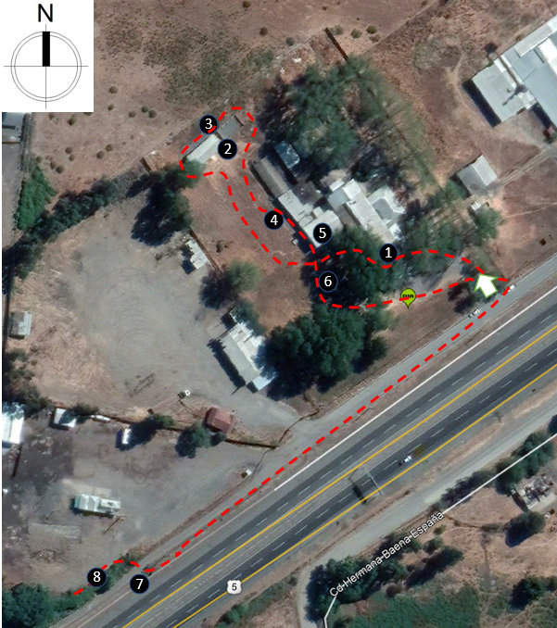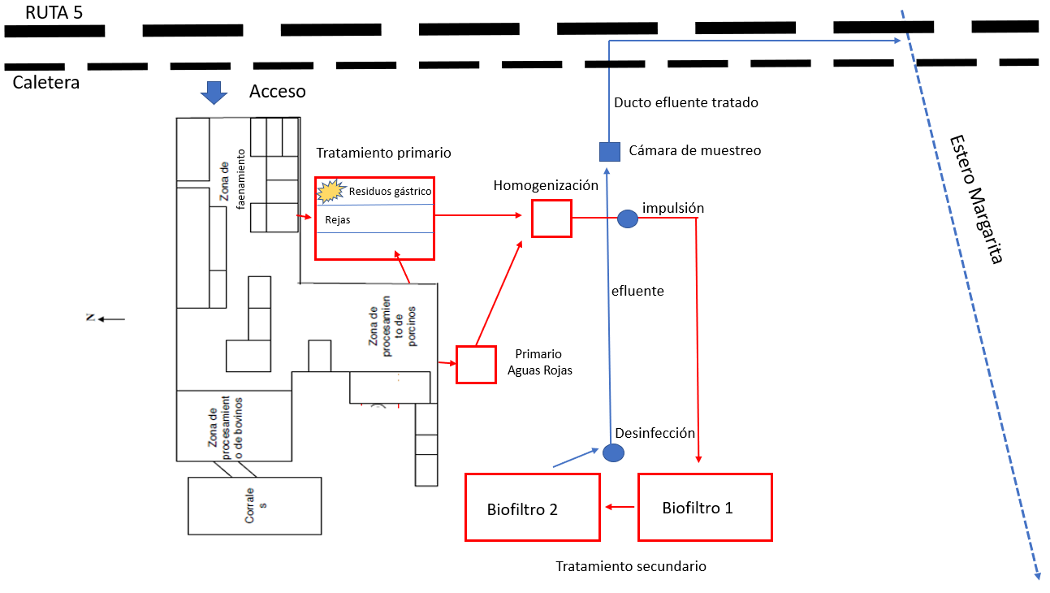

Detalle del Recorrido de la Inspección 10.09.2020.

N° de estación | Nombre del sector | Descripción estación
1 | Oficinas Administrativas. | Oficinas de administración de la Planta Faenadora, en presencia del Sr. Richard Crisóstomo Acuña, encargado de planta.
2 | Sistema de desinfección | Unidad implementada y operativa al momento de la visita.
3 | Tratamiento secundario | Compuesto por dos unidades de Lombrifiltro operativos durante la visita.
4 | Tratamiento primario | Cámara de sedimentación: Sector compuesto por piscinas de hormigón con desnivel para sedimentación, y rejillas para retención de partículas y techo. Estas cámaras reciben RILEs de aguas verdes de faena de vacunos y de faena de cerdos.  Cámara de enfriamiento, desgrasadora y planta elevadora. Sector compuesto por dos cámaras soterradas, que acumulan el RIL y sólidos en suspensión. En este sector opera bomba hidráulica de impulsión que derivada el RIL a la unidades de Biofiltros.
5 | Tratamiento primario | Cámara de sedimentación con sistema de mallas. Piscina de hormigón donde se acumulan las agua rojas y desviadas a las cámaras de acumulación de RILEs y sólidos en suspensión.
6 | Contenedor de residuos sólidos | Unidad exterior de almacenamiento transitorio de residuos sólidos industriales generados por la unidad.
7 | Punto de descarga efluente | Punto de descarga en atravieso caletera cruce estero Margarita.
8 | Estero Margarita | Sector poniente ruta 5 sur.

HECHOS CONSTATADOS.

Manejo de Residuos industriales líquidos

Número de hecho constatado: 1 | Estación N°: 2, 3, 4, 5, 7 y 8.
Documentación solicitada y entregada:
Informes de laboratorio 2020.
Animales faenados.
I. Exigencia (s):

  - RCA N° 026/2009 Considerando 3.2

2. Sistema de Tratamiento de Riles en Planta Faenadora San Carlos.
El sistema de tratamiento a implementar se divide en tres etapas. La primera estará formada por un sistema de cámaras que retendrán principalmente los sólidos sedimentables y las grasas (Tratamiento Primario). La segunda etapa estará formada por los Biofiltros percoladores (Tratamiento Secundario), en esta etapa se abatirán principalmente los sólidos suspendidos. El proceso termina con la cloración del agua tratada antes de ser entregada al curso de agua superficial (Estero Margarita).
Etapas y elementos que forman el sistema de tratamiento de Riles de la Planta Faenadora San Carlos:

1º TRATAMIENTO PRIMARIO
Cámara separadora de sólidos con sistema de rejas
Cámara de sedimentación con sistema de mallas
Cámara de enfriamiento y desgrasado
Cámara desgrasadora
Estanque de homogenización
Planta elevadora

2º TRATAMIENTO SECUNDARIO
Biofiltros percoladores 1 y 2

3º DESINFECCION
Sistema de cloración

A continuación, se describen las principales funciones de cada una de las etapas del sistema de tratamiento de riles:
1º TRATAMIENTO PRIMARIO
a). Cámara separadora de sólidos con sistema de rejas.

La función de esta cámara será separar los sólidos de un tamaño mayor a 30 mm desde las aguas rojas, esto por un sistema de rejas en la que los sólidos quedarán atrapados. Luego los sólidos pasarán a una bandeja de estruje, para posteriormente ser retirados manualmente para ser tratados como desechos sólidos.
El retiro manual desde la bandeja se realizará regularmente durante la jornada de trabajo.
La parte líquida continúa a través de las rejas para seguir a la cámara desgrasadora.
La cámara desgrasadora, se construirá en hormigón armado y tendrá las siguientes dimensiones aproximadas: largo 3 m, ancho 1,5 m y profundidad 1,5 m, teniendo una capacidad útil de aproximadamente 6,75 m³.

b). Cámara de sedimentación con sistema de mallas.

Al igual que la unidad anterior, esta cámara tiene por función separar sólidos. En la parte anterior por donde ingresa el Ril esta cámara estará provista de una bandeja de malla (10mm x 10mm), para atrapar los sólidos de mayor tamaño, además la cámara contará con tres subdivisiones en su interior y cuya función será retener de las aguas verdes los sólidos mayores mediante la retención de esta aguas en la cámara por aproximadamente 4 hrs., lo que permitirá la sedimentación de los sólidos.
Los sólidos retenidos en la bandeja de entrada al igual que los que sedimentan serán retirados diariamente en forma manual para ser tratados como desechos sólidos.
Las aguas después de permanecer en esta cámara son bombeadas hacia la cámara desgrasadora.
Se construirá en hormigón armado y tendrá las siguientes dimensiones aproximadas: largo 5 m, ancho 2 m y profundidad 2 m, teniendo una capacidad útil de aproximadamente 20 m³.

c). Cámara de enfriamiento y desgrasadora.

La función de esta cámara será recolectar las aguas grasas provenientes de la cocción de los decomisos y enfriarlas a través del tiempo de retención de estas aguas en el interior de la cámara, para posteriormente ser sacadas las grasas en forma manual y utilizando un recolector de malla. Las grasas serán recolectadas diariamente después del proceso de cocción y el producto obtenido será tratado sólido.
Posteriormente las aguas seguirán hacia la cámara desgrasadora.
Se construirá en hormigón armado y tendrá las siguientes dimensiones aproximadas: largo 2 m, ancho 2 m y profundidad 0,5 m, teniendo una capacidad útil de aproximadamente 2 m³.

d). Cámara desgrasadora.

La función de esta cámara será separar las grasas, las cuales serán obtenidas por flotación.
Los residuos grasos serán retirados manualmente utilizando sistema de coladores en forma permanente durante la jornada de trabajo y serán tratados como desechos sólidos.
Las aguas posteriormente van a la planta elevadora 1.
Se construirá en hormigón armado y tendrá las siguientes dimensiones aproximadas: largo 6 m, ancho 2 m y profundidad 2 m, teniendo una capacidad útil de aproximadamente 24 m³. Además, estará provista en su interior de un sistema de separaciones y de sifones que permitirán el paso de las aguas desde un compartimiento al otro, con un tiempo de retención de 5 hrs. aproximadamente.

e). Estanque de Homogenización.

Su función será acumular las aguas del sistema para permitir absorber los peack de producción, para así posteriormente mantener un ritmo y volumen de aspersión constante sobre los biofiltros percoladores.
Los riles llegaran hasta el estanque homogenizador gravitacionalmente y el posterior levantamiento y bombeo de los riles desde el estanque homogenización hacia el biofiltro percolador será a través de bombas.
Se construirá en concreto armado y tendrá un diámetro de 5 mts y una profundidad de 3 mts. , por lo que tendrá un volumen aproximado de 56 m³, en su interior se instalarán las motobombas de elevación para conducir los riles hasta el biofiltro percolador 1.

f). Planta elevadora.

Su función será recibir gravitacionalmente las aguas tratadas desde el Biofiltro percolador 1, levantarlas mediante un sistema de bombeo e impulsarlas al Biofiltro percolador 2.
La Planta elevadora se construirá en concreto armado y será enterrada, tendrá un volumen aproximado de 6 m³ y en su interior se instalarán las motobombas de elevación para conducir los riles hasta el biofiltro percolador 2.

2º TRATAMIENTO SECUNDARIO
g). Biofiltros percoladores 1 y 2

Los biofiltros se construirán en albañilería reforzada y la altura de las paredes será de 1,2 m, se estucará interior y exteriormente, al mismo tiempo se reforzará la albañilería con pilares de concreto armado cada 2,5 m. En el perímetro del biofiltro percolador se reforzará con una cadena de amarre en la parte superior de las paredes. Los biofiltros percoladores 1 y 2 tendrán una superficie de 90 m² (6 m x 15 m).
El Biofiltro Percolador de naturaleza orgánica está compuesto de un medio filtrante y un soporte. El medio filtrante es una capa de humus de 25 cm. de altura, en el cual cohabitan microorganismos y lombrices. El soporte esta constituido por tres capas, la primera de ellas es de virutas y aserrín, la segunda gravillas y la tercera es de bolones.
La primera capa del soporte, constituida por viruta y aserrín, tiene por finalidad servir de alimento a las lombrices, en el eventual caso que la carga contaminante no sea suficiente.
La segunda capa de soporte, constituida de ripio y gravilla, se forma una flora bacteriana que digiere la materia orgánica del residuo líquido que pasa por ella y que no fue retenida en las capas superiores.

La tercera y última capa constituida por bolones entre 5 y 7 pulgadas, donde el piso del Biofiltro percolador, denominado “falso fondo” consiste en un radier con cierta inclinación para que fluya el agua residual, se disponen bloques de hormigón o adoquines de 20 x 10 x 6cm los que tienen por finalidad sostener a los pastelones ( 40 x 40 x 4 cm ), los que a su vez permitirá albergar a los estratos, que cubrirán toda la superficie del piso.
Sobre estos se posan los bolones de mayor diámetro para evitar que los menores diámetros pasen hacia abajo. Este piso falso cumple la función de sostener las capas del soporte y el lecho filtrante.

Los Biofiltros Percoladores cumplirán una función de tratamiento secundario en el sistema de tratamiento de riles de la Planta Faenadora San Carlos y su objetivo principal será el abatimiento de la DBO5, nitrógeno kjeldahl y sólidos disueltos entre otros parámetros. A través de los microorganismos aeróbicos y lombrices.

El Ril que llega desde las plantas elevadoras al biofiltro percolador, desciende gravitacionalmente, en la primera capa o estrato. La materia orgánica presente en el Ril es degradada por una población de microorganismos y lombrices adheridas al medio, transformando gran parte de estos, en humus.
Finalmente, el sistema de drenaje del biofiltro percolador permite la recuperación del líquido una vez que este ha pasado por sus distintos estratos, pasando al sistema de cloración.

La distribución del residuo líquido sobre el filtro se realizará mediante aspersores, lo cual permitirá una distribución uniforme sobre el lecho filtrante.
En el perímetro interno del Biofiltro percolador se instalan unos tubos de PVC de 110 mm de diámetro, cada 2 m, los cuales van de forma vertical, apoyados en su parte inferior en el radier, la parte superior sobresale unos 20cm. del lecho filtrante. Estos tubos perforados permiten airear el sector del falso fondo y la capa del soporte de gravillas.

En el medio filtrante (humus), se genera una amplia flora bacteriana, que permite obtener una gran remoción de contaminantes.
El medio filtrante tiene una característica muy importante, que lo diferencia de los demás sistemas, este medio nunca se colmata, debido a que las lombrices constantemente se están moviendo y haciendo canales en el humus. Esto permite que el medio filtrante siempre este poroso y permeable.

3º DESINFECCIÓN EFLUENTE TRATADO

h). Sistema de cloración
Se ubicará después de los biofiltros percoladores y su función será acumular las aguas para su cloración y así disminuir la carga bacteriana (coliformes fecales) de las aguas tratadas, antes de ser enviados al curso de agua superficial.
Se construirá en hormigón armado, teniendo una capacidad útil de aproximadamente 24 m³. Además, contará con divisiones internas que permitan hacer el flujo del agua más lento, permitiendo un mejor efecto del cloro en el sistema.

i). Cámara de muestreo

Su función será permitir el monitoreo de las aguas tratadas (riles), previo a que sean descargadas al estero Margarita y según lo exigido por la tabla N° 1 del D.S. Nº 90/2000; y de esta forma, verificar su cumplimiento y proceder con la descarga.
La cámara se construirá en hormigón armado y tendrá las siguientes dimensiones aproximadas: largo 1 m, ancho 1 m y profundidad 2 m, y estará ubicada al final del circuito de los riles de descarga.

3. Efluente de la Planta de Tratamiento.

Las aguas residuales generadas por el sistema de tratamiento serán descargadas a un curso de agua superficial. Estas descargas estarán reguladas por el D.S. N° 90/2000 (Tabla N°1), a través de la Resolución de la SISS N° 2865 Exenta. El efluente será vertido a través de un colector que descarga al Estero Margarita.

Características del efluente de la Planta de Tratamiento.
El efluente de la Planta Faenadora San Carlos está formado por tres tipos de efluentes (Riles), los cuales se generan en diferentes áreas de proceso de la planta faenadora y presentan características de conformación diferentes, lo que hace que deban ser manejados según sus características en cada uno de los niveles del tratamiento primario en el sistema de tratamiento de riles, y así lograr una mejor eficiencia para el abatimiento de los diferentes parámetros.

Las características generales de estos tres tipos de efluentes se presentan a continuación:

Aguas Rojas: Corresponden a aguas provenientes de la sala de faena, las que contienen principalmente sangre y en menor medida grasas y algunos despuntes propios de la faena del ganado. Su característica principal es que presentan un alto contenido de sólidos en suspensión.

Aguas Verdes: Corresponden principalmente a aguas provenientes del procesamiento de los subproductos comestibles del ganado (rumen, intestinos y otros). La característica principal de esas aguas es que presentan un alto porcentaje de sólidos sedimentables.

Aguas Grasas: Estas aguas provienen de la cocción de los decomisos y contienen principalmente grasas emulsionadas y en suspensión.
(…)

Hechos:

I. Inspección Ambiental 10.09.2020.

Con fecha 10-09-2020 los fiscalizadores realizan la inspección ambiental a las unidades que reciben los residuos líquidos desde la planta Faenadora y las unidades de tratamiento asociadas según la RCA N° 026/2009.

Se inicia la actividad de fiscalización en presencia del Sr. Richard Crisóstomo Acuña, encargado de planta faenadora, donde se informa de los alcances de la fiscalización en el marco de la RCA 29/2009, además se establece propuesta de recorrido de instalaciones y se requieren antecedentes necesarios para tales efectos. Bajo la misma tónica se informa que la Planta actualmente se encuentra en operación, con alta demanda por periodo previo al feriado del 18 de septiembre de 2020 y se han adoptado gran parte de las medidas asociadas al PdC. Hecho ello, se procede a la visita de las instalaciones en presencia de funcionarios de la Seremi de Salud de Ñuble. Al respecto:

1.1. Oficinas Administrativas, se realiza reunión de informativa de los alcances de la fiscalización, áreas de trabajo y chequeo de documentación escrita en presencia del Sr. Richard Crisóstomo Acuña.

1.2. Tratamiento Primario. La línea de salida del área de faenamiento aguas verdes y la de proceso de faenamiento de cerdos y ovino, ingresan independientemente a una piscina de sedimentación de hormigón (fotografía 2 y 5), la cual está techada y sellada perimetralmente con malla rachet, la piscina presenta desnivel y separación de líneas para generar distintos factores de sedimentación, en el mismo lugar se aprecia acopio de contenido gástrico de forma manual, de lo observado no se aprecian complicaciones operacionales.

Respecto de la cámara receptora de aguas rojas (fotografía 4), aledaño al sector de los establos, se da cuenta que están en operación, con regimen de lavado, sin mayores observaciones.

Por otra parte, el estanque de homogenización de residuos líquidos de área de faena y establos, es de hormigón armado, y según lo informado tiene una capacidad de 56 m3, cumpliendo función de acumular las aguas del sistema con el fin de absorber los peak de producción y con ello dosificar sistema de irrigación constante sobre los Biofiltros Percoladores. El sistema implementa en el interior una bomba sumergible con sensor de nivel que deriva al Lombrifiltro sur, al momento de la visita la unidad de impulsión cumplía su función, por ello el funcionamiento de ambas unidades de lombrifiltros.

1.3. Tratamiento secundario de sistema de lombrifiltros: La operación del sistema secundario (lombrifiltros) se basa en una cámara de impulsión, posteriormente ingresa al sistema de irrigación Lombrifiltro sur, luego acumulación en cámara intermedia para iniciar la irrigación y tratamiento en el lombrifiltro norte, posteriormente el efluente pasa por el sistema de desinfección y conducción por línea de descarga.

Durante la visita, se da cuenta de la existencia de dos sistemas de lombrifiltro, una unidad (norte) está en operación y la otra (sur) a la espera de la carga, para lo cual se solicita activar proceso de irrigación con el fin de constatar operación de ambos sistemas, lo que es efectivo. Revisado ambos sistemas, se da cuenta que ambos tienen presencia de lombrices vivas y en buen estado del tipo californianas (Fotografías 3, 7 y 8).

Respecto del sistema de irrigación de ambos lombrifiltros, se observa que el sistema no logra dispersar el afluente de forma efectiva sobre el total de la superficie del lombrifiltro, generando en momentos chorros que producen perforaciones y acumulación en el estrato superior de las unidades. De lo informado en el PdC no se logra cumplir la función de buena forma la aspersión, ya que escurre tipo chorro continuo a momentos. Luego de un chequeo perimetral de las unidades se da cuenta que el sistema de tratamiento no presenta fugas y se encuentra operativa las dos unidades.

1.4. Sistema de desinfección, durante la actividad es lo primero que se chequea con el fin de constatar su operación continua, donde se da cuenta de la presencia de una cámara de cloración de tipo contacto directo, construida en hormigón armado la que se asociado a un estanque de acumulación plástico con hipoclorito de sodio, la dosificación es mediante bomba automática, siguiendo el efluente tratado posteriormente por el ducto de descarga. La operación del sistema de desinfección se mantiene durante toda la visita (fotografía 6).

1.5. Punto de descarga, se chequea línea de efluente, donde se da cuenta que existe descarga sumergida en estero Margarita, bajo caletera. En el lugar no se perciben olores asociados a la actividad, ni evidencia de residuos sólidos o grasas asociadas al curso de agua (N5962980 - E234144- H18S WGS 84).

II. Examen de Información:

Mediante Correo electrónico de fecha 2-10-2020 el Sr. Ignacio Iriondo S. Prevención de Riegos de la empresa remitió los antecedentes solicitados en Acta de Inspección de fecha 10-09-2020 (Anexo 1), donde se solicitaba:

- Copia de registro de autocontroles durante el año 2020, en el marco del DS 90/01
- Planilla de animales faenados mensualmente durante el año 2020 (Excel)
- Entregar copia de última resolución exenta, respecto al monitoreo en la descarga, emitida por la SISS, de acuerdo a la RCA, es la 2865 ( se entrega copia de Ultima resolución exenta N.º 3267)

III. Resultados

3.1. De las actividades de inspección ambiental y examen de la información se da cuenta que en las instalaciones ha realizado la reparación y funcionamiento del sistema del estanque de homogenización, la implementación de Biofiltro faltante y como también del sistema de cloración. Durante la actividad se da cuenta que todas las unidades de tratamiento primario, secundario y desinfección están implementadas y operativas.

3.2. Al examinar los resultados del monitoreo de autocontrol de RILEs aplicados al D.S. N° 90/00, no se presenta desviaciones mayores a los parámetros normados, solo una leve superación de Hierro Disuelto con valores de 5,11 mg/l sobre un máximo de 5 mg/l con fecha 10-06-2020. Además, existe un ajuste de la Resolución de la SISS N° 3267/09 que revoca la Res. Exenta N° 2865/16, siendo efluente vertido a través de un ducto de descarga al Estero Margarita de acuerdo a Tabla N° 1 DS 90/00.

3.3. Revisada las condiciones de descarga en el estero Margarita, es de tipo sumergida, sin presencia de olores o vectores, residuos sólidos o grasas asociadas a la actividad.

Registros
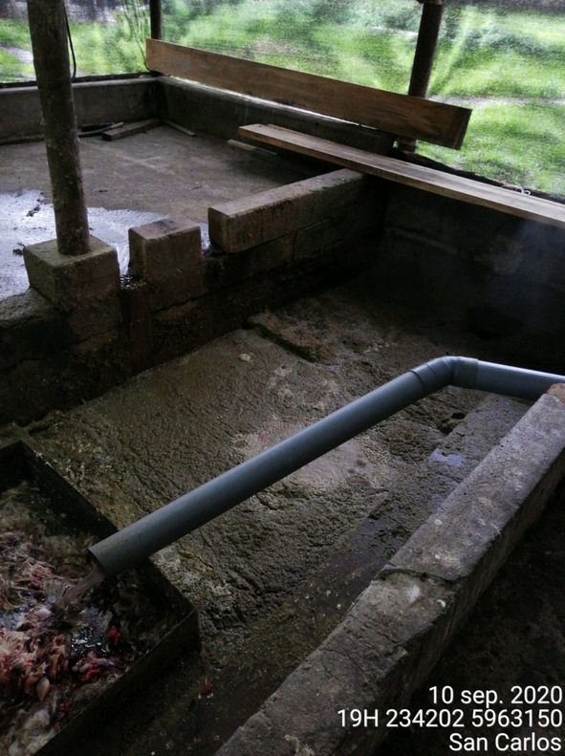 |  |  | 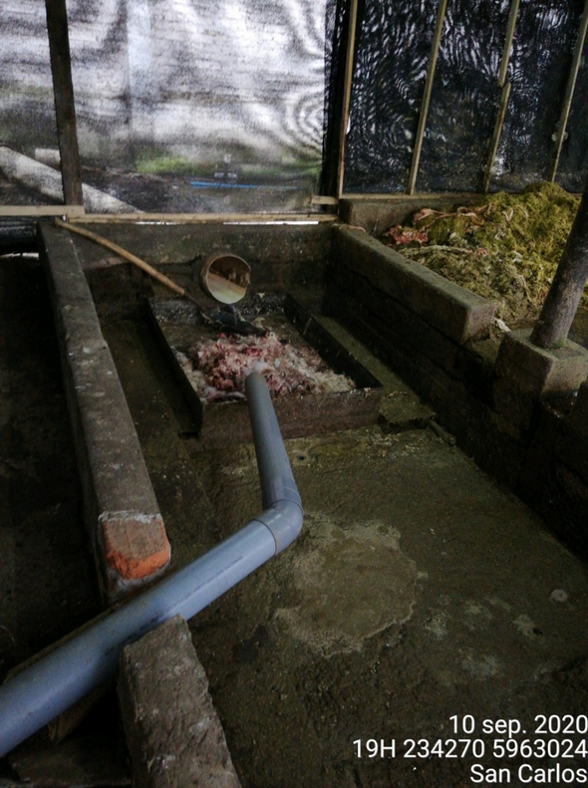  Contenido gástrico  Aguas verdes  Proceso de cerdos y ovinos
Fotografía 1. | Fecha: 10-09-2020 |  | Fotografía 2. | Fecha: 10-09-2020
Coordenadas DATUM WGS84 HUSO (19) | Coordenada Norte:  5963125 | Coordenada Este:  234223 | Coordenadas DATUM WGS84 HUSO (19) | Coordenada Norte:  5963125 | Coordenada Este:  234223
Descripción de medio de prueba: Cámara de sedimentación, donde se da cuenta de extensión de línea de residuos líquidos derivados por la sala de proceso. |  |  | Descripción de medio de prueba: Cámara de sedimentación, sistema de mallas. Se muestran los ductos de aguas verdes y el provienen del faenamiento de cerdos y ovinos, como también residuos asociados a contenido gastrico.

Registros
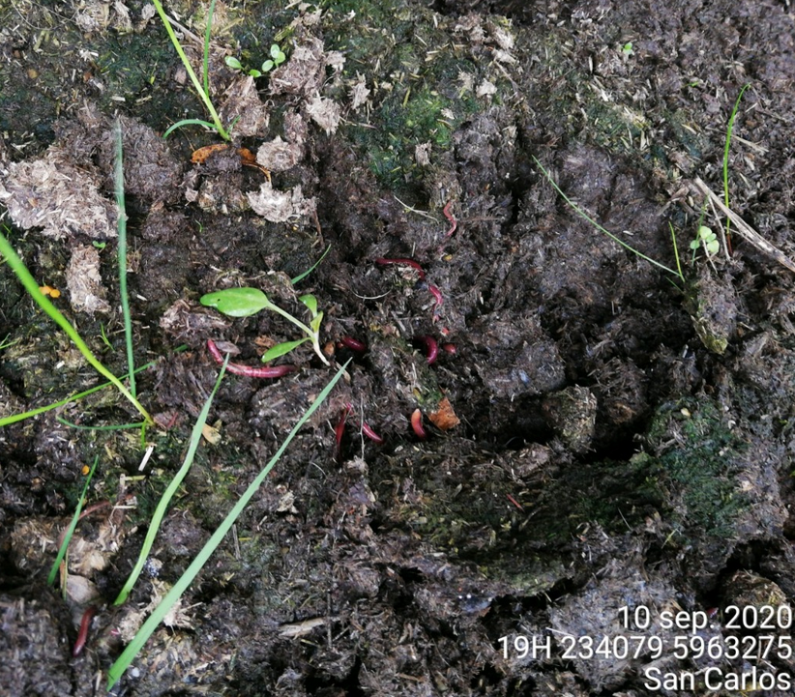 |  |  | 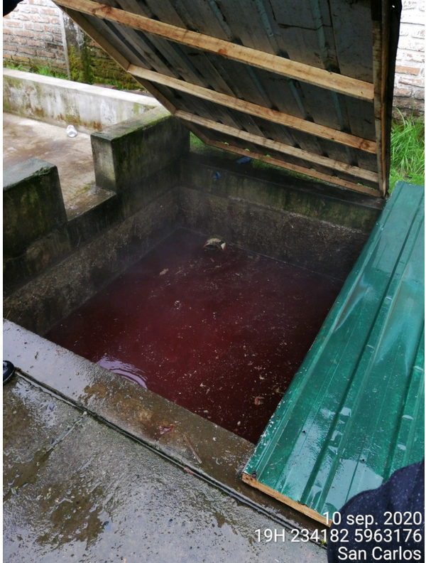
Fotografía 3 | Fecha: 10-09-2020 |  | Fotografía 4. | Fecha: 10-09-2020
Coordenadas DATUM WGS84 HUSO (19) | Coordenada Norte:  5963132 | Coordenada Este:  234204 | Coordenadas DATUM WGS84 HUSO (19) | Coordenada Norte:  5963132 | Coordenada Este:  234204
Descripción de medio de prueba: Lombrices californianas en Lombrifiltro |  |  | Descripción de medio de prueba: Cámara receptora de aguas rojas

Registros
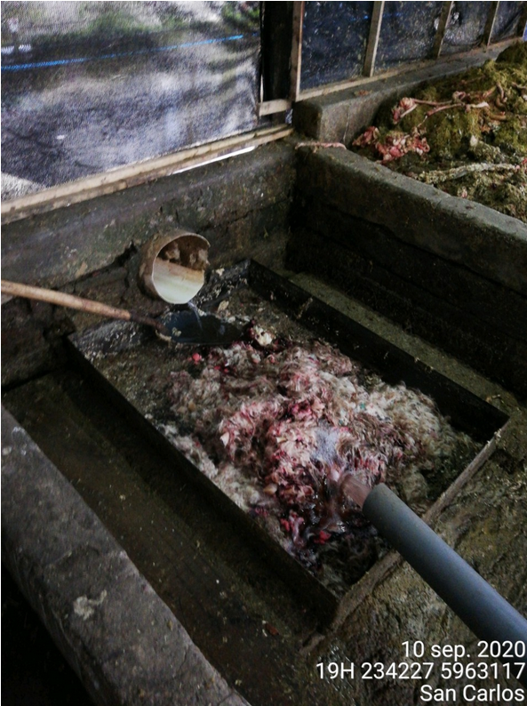 |  |  |  | 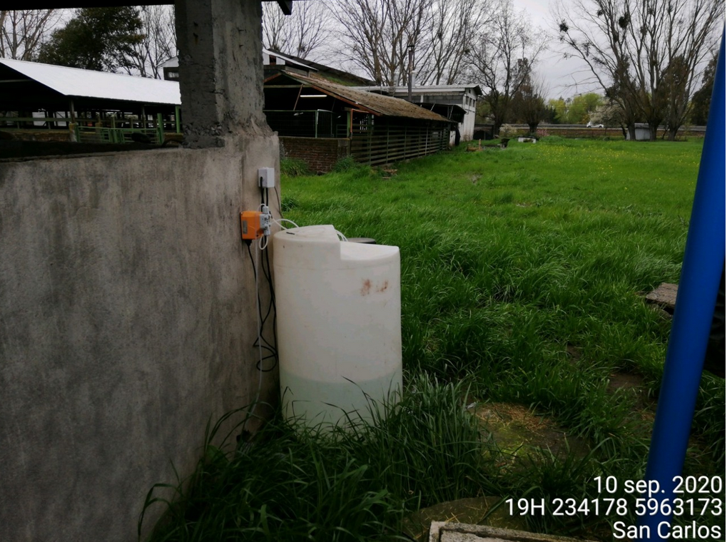
Fotografía 5. | Fecha: 10-09-2020 |  |  | Fotografía 6. |  |  | Fecha: 10-09-2020
Coordenadas DATUM WGS84 HUSO (19) | Coordenada Norte:  5963125 | Coordenada Este:  234223 |  | Coordenadas DATUM WGS84 HUSO (19) |  |  | Coordenada Norte:  5963125 |  | Coordenada Este:  234223
Descripción de medio de prueba: Cámara de sedimentación, detalle de malla o reja separadora de sólidos derivados de la línea de faenamiento. |  |  |  | Descripción de medio de prueba: Estanque de hipoclorito de sodio, con bomba dosificadora de sistema de desinfección de efluente tratado.
Registros
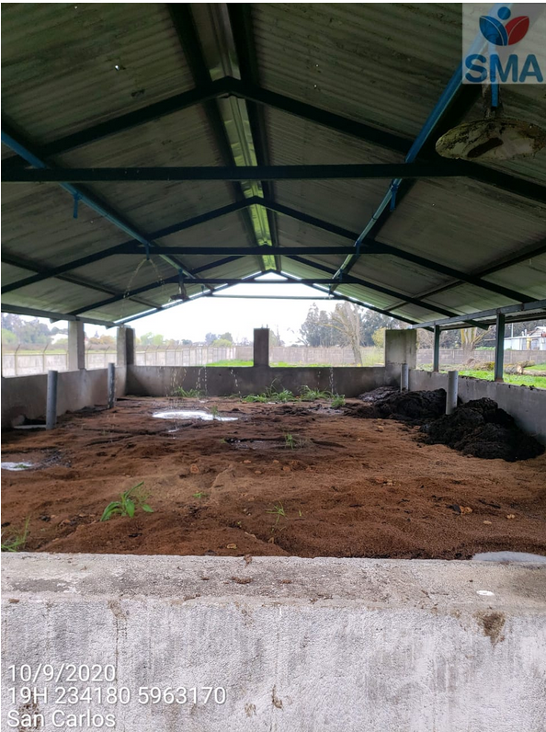 |  |  |  |  | 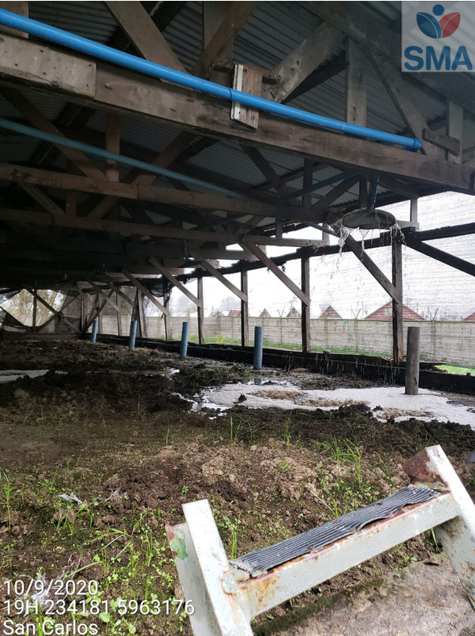
Fotografía 7 | Fecha: 10-09-2020 |  |  |  | Fotografía 8. | Fecha: 10-09-2020
Coordenadas DATUM WGS84 HUSO (19) | Coordenada Norte:  5963132 |  | Coordenada Este:  234204 |  | Coordenadas DATUM WGS84 HUSO (19) | Coordenada Norte:  5963132 |  | Coordenada Este:  234204
Descripción de medio de prueba: Lombrifiltro 1 |  |  |  |  | Descripción de medio de prueba: Lombrifiltro 2

Registros
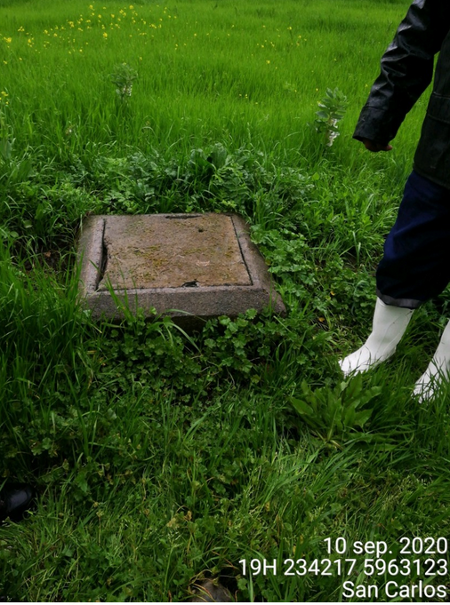 |  |  | 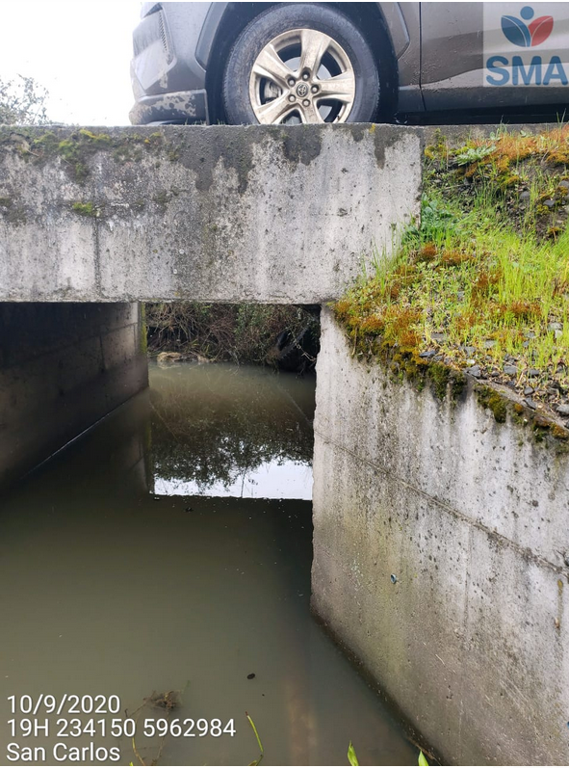
Fotografía 9. | Fecha: 10-09-2020 |  | Fotografía 10. | Fecha: 10-09-2020
Coordenadas DATUM WGS84 HUSO (19) | Coordenada Norte:  5963125 | Coordenada Este:  234223 | Coordenadas DATUM WGS84 HUSO (19) | Coordenada Norte:  5963125 | Coordenada Este:  234223
Descripción de medio de prueba: Detalle de la Cámara de muestreo del D.S. N° 90/2000 |  |  | Descripción de medio de prueba: Ducto efluente en estero Margarita

Registros
Nº Informe | Fecha | Tipo muestreo | Laboratorio | Revisión
202002002571 | 21-01-2020 | Monitoreo compuesto | HIDROLAB | Presente
202003000149 | 18-02-2020 | Monitoreo compuesto | HIDROLAB | Presente
202003012421 | 18-03-2020 | Monitoreo compuesto | HIDROLAB | Presente
202004010281 | 14-04-2020 | Monitoreo compuesto | HIDROLAB | Presente
202006003482 | 29-05-2020 | Monitoreo compuesto | HIDROLAB | Presente
202006008082 | 10-06-2020 | Monitoreo compuesto | HIDROLAB | Presente – no cumple Hierro Disuelto
202007005790 | 02/07/2020 | Monitoreo compuesto | HIDROLAB | Presente
202007009176 | 07-07-2020 | Monitoreo compuesto | HIDROLAB | Presente
202008007118 | 11-08-2020 | Monitoreo compuesto | HIDROLAB | Presente

Tabla 1.
Descripción de medio de prueba: Resumen de informes de laboratorio informados por el titular, para el periodo solicitado. Se constata que falta un informe correspondiente a Enero de 2017 para los resultados de los parámetros químicos del D.S. N° 90/2000.

Número de hecho constatado: 2 | Estación N°: 1
Documentación solicitada y entregada:
Planilla Excel resumen de nómina mensual de animales faenados desde septiembre de 2016 a la fecha de inspección.
Exigencias
RCA N° 026/2009
Balance de masas de la carga orgánica de los Riles de Planta Faenadora San Carlos
Consideraciones para el balance de masa:

El faenamiento promedio mensual es de 400 vacunos y 200 cerdos, para lo cual se ocupa un promedio de 1000 litros/agua por vacuno y 300 litros/agua por cerdo. De acuerdo a lo anterior, se estima que el caudal mensual promedio es 460 m³, por lo que los caudales promedios por jornada serán de alrededor de 38 m³/día.
(…)
Hechos:

- Inspección Ambiental 10.09.2020

La Planta Faenadora al momento de la visita se encuentra en operación, donde existen cuatro establos de ovinos con capacidad total de 100 animales y cuatro establos de cerdos con capacidad máxima de 110 animales.

- Examen de Información

Mediante Correo electrónico de fecha 2-10-2020 el Sr. Ignacio Iriondo S. Prevención de Riegos de la empresa remitió los antecedentes solicitados en Acta de Inspección de fecha 10-09-2020 (Anexo 1), donde se solicitaba planilla de trabajo de animales faenados mensualmente durante el año 2020 (Excel).
Tabla 2.- Resumen de número de animales faenados 2020.

MES | CANTIDAD
MES | VACUNOS | PORCINOS | LANAR | TOTALES
ENERO | 488 | 196 | 28 | 712
FEBRERO | 546 | 256 | 56 | 858
MARZO | 526 | 171 | 0 | 697
ABRIL | 563 | 201 | 0 | 764
MAYO | 463 | 241 | 0 | 704
JUNIO | 628 | 252 | 0 | 880
JULIO | 505 | 335 | 0 | 840
AGOSTO | 587 | 338 | 6 | 931
SEPTIEMBRE | 672 | 288 | 5 | 965
TOTALES | 4978 | 2278 | 95 | 7351

- Resultados

  - De las actividades de inspección ambiental y examen de la información se da cuenta que en las instalaciones actualmente superan las unidades promedias establecidas durante la evaluación ambiental, llegando hasta a 965 unidades faenadas en septiembre de 2020, también se hace ver que se procesan lanares, tipología que no está definida en la aprobación ambiental.

  - Revisado los autocontroles 2020 los caudales no superarían los 38 m³/día, registrándose valores máximos en febrero de 2020 con valores de 7,84 m3/día.

Manejo de Residuos Sólidos

Número de hecho constatado: 3 | Estación N°: 6
Documentación solicitada y entregada:
Comprobantes de recepción de residuos en Relleno Sanitario autorizado, del 2020.
Guías de traslado.

Exigencias:
RCA N° 026/2009 página 9 a 10
Principales emisiones, descargas y residuos del proyecto.
(…) Respecto a los residuos sólidos generados del faenamiento de animales, estos serán: guano de panza, cabezas, orejas, pezuñas, decomisos, animales muertos y otros.
Respecto al manejo de los residuos sólidos señalados anteriormente, la Empresa H.N., acompaña en el anexo 6 de la DIA del proyecto un certificado emitido por Empresa de Servicios Himce Ltda., en el cual se indica que se contratarán los servicios de un contenedor para el acopio, retiro, transporte y disposición final de la totalidad de los residuos industriales no peligrosos producidos por la Planta Faenadora San Carlos, con disposición final en el Relleno Sanitario Hera Ecobio Ltda.
Las características del contenedor es una estructura metálica de una capacidad de 20 mt ³, la cual cuenta con tapas herméticas.

Respecto de la generación de guano de Panza (contenido ruminal) del proceso de matanza de animales vacunos, estos se recogerán in situ, y se dispondrán en contenedores de plástico en forma temporal hasta el final de la jornada de trabajo, luego se depositarán en el contenedor de residuos sólidos señalados anteriormente.
Respecto a la sangre generada en el sector Noqueo por los vacunos sacrificados, se acumulará in situ en depósitos de plástico hasta el término de la jornada de trabajo, para luego proceder a comercializarla a terceros, los que procederían a retirarla en los mismos depósitos de plástico cerrados.
Respecto a la operación de los biofiltros percoladores, a diferencia de otros sistemas de tratamiento este sistema no genera lodos, sino humus.

Respecto del humus
Este material tiene características especiales que permiten utilizarlo como mejorador de suelos.
Se generará alrededor de 9.000 kilos en total (18 m³ por cada biofiltro), cada tres años., La disposición final de humus será en un predio de Empresa HN de aproximadamente de 8 hectáreas ubicado en el Km. 409 de la carretera 5 Sur, al costado poniente, antecedentes que serán presentados oportunamente a los organismos competentes a fin de obtener la respectiva autorización para su disposición.

Respecto a los desechos producidos en el tratamiento primario, corresponden a desechos orgánicamente estables, los cuales serán almacenados en contenedor, para luego ser trasladados mediante vehículos autorizados a un lugar de disposición final autorizado sanitaria y ambientalmente.

Los cueros (pieles) son entregadas inmediatamente después de la faena a sus propietarios, por lo que ninguna queda en el frigorífico.

Adenda 1 Anexo características de contenedores de residuos - Contenedor tipo Cerrado, Capacidad: 10 m3, Carga: 5 mil Kilos, Alto : 137 cm, Ancho : 250 cm y Largo : 400 cm.

Hechos:

I. Inspección Ambiental 10.09.2020

Con fecha 10-09-2020 los fiscalizadores realizan la inspección ambiental a las unidades que reciben los residuos líquidos desde la planta Faenadora y las unidades de tratamiento asociadas según la RCA N° 026/2009, donde se da cuenta de contenedor cerrado de residuos sólidos, que se complementa con malla rachet, con el fin de acumular y disponer residuos sólidos, para luego ser derivados a sitios de disposición autorizados (CITA-Chillán Viejo).

II: Análisis de Información

Mediante Correo electrónico de fecha 2-10-2020 el Sr. Ignacio Iriondo S. Prevención de Riegos de la empresa remitió los antecedentes solicitados en Acta de Inspección de fecha 10-09-2020 (Anexo 1), donde se solicita ccomprobantes de recepción de residuos Sólidos de faenamiento año 2020, por el centro de disposición informado (CITA) , (en este caso se presenta tickets de pesaje de ingreso a ECOBIO)

Fecha | Tipo de residuos | Receptor | Peso (kg)
02.01.2020 | Residuos Industrial asimilable | ECOBIO S.A. | 5.780
20.01.2020 | Residuos Industrial asimilable | ECOBIO S.A. | 5.210
30.01.2020 | Residuos Industrial asimilable | ECOBIO S.A. | 4.220
13.02.2020 | Residuos Industrial asimilable | ECOBIO S.A. | 6.180
24.02.2020 | Residuos Industrial asimilable | ECOBIO S.A. | 4.880
08.06.2020 | Residuos Industrial asimilable | ECOBIO S.A. | 4.630
17.06.2020 | Residuos Industrial asimilable | ECOBIO S.A. | 5.050
09.07.2020 | Residuos Industrial asimilable | ECOBIO S.A. | 6.920
27.07.2020 | Residuos Industrial asimilable | ECOBIO S.A. | 6.000
18.08.2020 | Residuos Industrial asimilable | ECOBIO S.A. | 5.380
24.08.2020 | Residuos Industrial asimilable | ECOBIO S.A. | 5.570
08.09.2020 | Residuos Industrial asimilable | ECOBIO S.A. | 6.630
22.09.2020 | Residuos Industrial asimilable | ECOBIO S.A. | 5.940

Posteriormente, se hace ingreso con fecha 09 de octubre de 2020 de guías de despacho asociada a meses faltantes, ante requerimiento manifestado por esta oficina regional, con los siguientes resultados:

Fecha | Tipo de residuos | Receptor | Peso (kg)
09.03.2020 | Residuos Industrial asimilable | ECOBIO S.A. | Sin informar
22.03.2020 | Residuos Industrial asimilable | ECOBIO S.A. | Sin informar
23.03.2020 | Residuos Industrial asimilable | ECOBIO S.A. | Sin informar
20.04.2020 | Residuos Industrial asimilable | ECOBIO S.A. | 6.180
12.05.2020 | Residuos Industrial asimilable | ECOBIO S.A. | 6.180

III: Resultados:

De los resultados establecidos, se da cuenta que el proyecto dispone sus residuos sólidos asociados a su actividad en un sitio de disposición autorizado para estos fines.

Registros
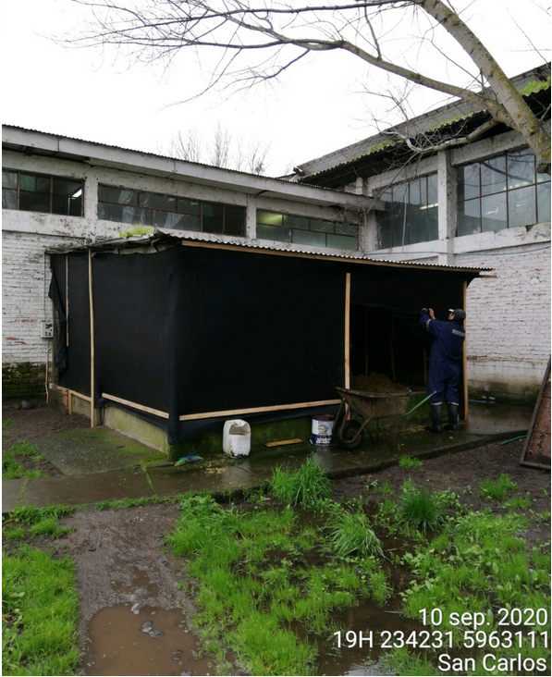 |  |  | 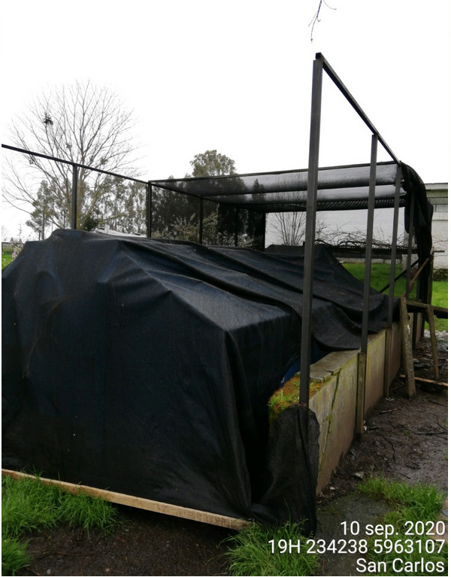
Fotografía 11. | Fecha: 10-09-2020 |  | Fotografía 12. | Fecha: 10-09-2020
Coordenadas DATUM WGS84 HUSO (19) | Coordenada Norte:  5963125 | Coordenada Este:  234223 | Coordenadas DATUM WGS84 HUSO (19) | Coordenada Norte:  5963125 | Coordenada Este:  234223
Descripción de medio de prueba: Cámara de sedimentación, aislada perimetralmente con malla rachet para control de vectores. |  |  | Descripción de medio de prueba: Contenedor de residuos sólidos, aislado perimetralmente con malla rachet para control de vectores.

Gestión de Vectores

Número de hecho constatado: 3 | Estación N°: 2, 3, 5, 6.
Documentación solicitada y entregada:
- Chequeo de presencia de vectores
Exigencias:

RCA N° 026/2009 página 10
Control de vectores

La Planta Faenadora San Carlos implementará un Programa Control de Plagas, que consistirá en un control integral de insectos voladores y rastreros, así como de roedores. En el caso de los Insectos voladores y rastreros se aplicarán insecticidas en las áreas que comprende la planta. El control de roedores se basará en el manejo integral del control y disposición de los residuos y la colocación de cebos que se realizará en el perímetro exterior de los edificios y en los contenedores. Dichas cebaderas estarán numeradas para monitorear el efecto de los productos aplicados. El control de plagas será realizado por una empresa autorizada por el Servicio de Salud, cuya resolución se adjuntó en los anexos de la DIA del proyecto. Lo anterior permite dar cumplimiento al DS 594/99.

En términos generales se debe establecer el control efectivo de olores molestos y presencia de moscas, por lo que la empresa deberá manejar, tratar, acumular y disponer en forma adecuada y oportuna los residuos industriales, con la finalidad de prevenir molestias y daños a la población.

Hechos:

- Inspección Ambiental 10.09.2020

Durante la actividad se da cuenta de la existencia de cebos y registro de control de plagas, a la vez se hace observación que cebos del sector norte, lado cámara de tratamiento primario se encuentras cebos de roedores sumergidos derivados del aporte y acumulación de aguas lluvias. Además, se constató se cuenta con controles de plagas.

Respecto del control efectivo de moscas, con la finalidad de prevenir molestias y daños a la población, y evitar generación de riesgos sanitarios, no es posible constatar presencia de las mismas toda vez que la actividad se realiza con presencia de lluvia.

- Análisis de información

Mediante Correo electrónico de fecha 2-10-2020 el Sr. Ignacio Iriondo S. Prevención de Riegos de la empresa remitió los antecedentes solicitados en Acta de Inspección de fecha 10-09-2020 (Anexo 1), donde se solicita detalle de comprobante de control de plagas, año 2020.

Fecha | Tipo de residuos | Empresa
08.01.2020 | Desinfección + Desratización | Contacto Plagas – Claudio Gomez Escalona
22.02.2020 | Desinfección + Desratización | Contacto Plagas – Claudio Gomez Escalona
29.02.2020 | Desinfección + Desratización | Contacto Plagas – Claudio Gomez Escalona
20.03.2020 | Desinfección + Desratización | Contacto Plagas – Claudio Gomez Escalona
07.04.2020 | Desinfección + Desratización | Contacto Plagas – Claudio Gomez Escalona
14.04.2020 | Desinfección + Desratización | Contacto Plagas – Claudio Gomez Escalona
09.05.2020 | Desinfección + Desratización | Contacto Plagas – Claudio Gomez Escalona
09.06.2020 | Desinfección + Desratización | Contacto Plagas – Claudio Gomez Escalona
13.06.2020 | Desinfección + Desratización | Contacto Plagas – Claudio Gomez Escalona
12.07.2020 | Desinfección + Desratización | Contacto Plagas – Claudio Gomez Escalona
29.07.2020 | Desinfección + Desratización | Contacto Plagas – Claudio Gomez Escalona
20.08.2020 | Desinfección + Desratización | Contacto Plagas – Claudio Gomez Escalona
21.08.2020 | Desinfección + Desratización | Contacto Plagas – Claudio Gomez Escalona
17.09.2020 | Desinfección + Desratización | Contacto Plagas – Claudio Gomez Escalona
22.09.2020 | Desinfección + Desratización | Contacto Plagas – Claudio Gomez Escalona

- Resultados.

Sin observaciones.

Gestión Olores

Número de hecho constatado: 4 | Estación N°: 2, 3, 5, 6.
Documentación solicitada y entregada:
No aplica
Exigencias:

RCA N° 026/2009 página 10

En términos generales se debe establecer el control efectivo de olores molestos y presencia de moscas, por lo que la empresa deberá manejar, tratar, acumular y disponer en forma adecuada y oportuna los residuos industriales, con la finalidad de prevenir molestias y daños a la población.

Hechos:

I. Inspección Ambiental 22.10.2020

Se inicia la actividad de fiscalización en presencia del Sr. Richard Crisóstomo Acuña, encargado de planta faenadora, donde se informa de los alcances de la fiscalización en el marco de la RCA 29/2009 y Denuncia presentada por evento de olores molestos en el sector. Hecho ello, se procede a la visita de las instalaciones asociadas al sistema de tratamiento, al respecto:

1. La Planta Faenadora al momento de la visita se encuentra en operación.

2. Se chequea sistema de tratamiento, el que se encuentra en operación y mantiene unidades de desengrasado, sedimentación, homogenización, tratamiento secundario y desinfección. Todo ello asociado a una descarga sumergida en curso de agua sin capacidad de dilución, a saber:

- Tratamiento Primario. La línea de salida del área de faenamiento, está compuesto por piscinas de hormigón techada y sellada perimetralmente con malla rachet con operador presente, la piscina presenta desnivel y separación de líneas. Además, se mantienen separación de contenido gástrico como se expresa en la foto 1 dado que en este sector se reciben RILEs de aguas verdes de faena de vacunos y de faena de cerdos.

- Se chequea cámara de receptora de aguas rojas, la cual no presenta mayores observaciones, foto 2.

- Posteriormente se observa funcionamiento de cámara de homogenización de residuos líquidos, la cual no presenta mayores observaciones, foto 3.

- Tratamiento secundario, basado en dos unidades de lombrifiltros, las que al momento de la visita no realizan irrigación, dado que se está en proceso de sistema de impulsión, no existiendo mayores observaciones al respecto en lo que se refiere a vectores u olores asociados a la actividad foto 4 y 5.

- Sistema de desinfección, durante la actividad no está operativo, dado que en ese momento no existe irrigación de lombrifiltros y es fase de espera de carga para impulsión.

3. Contenedor de residuos sólidos, existe contenedor sellado con mala rachet, con el fin de acumular y disponer residuos sólidos, para luego ser derivados a sitios de disposición autorizados (CITA-Chillán Viejo) – foto 6.

4. Punto de descarga, se chequea línea de efluente, donde se da cuenta que existe descarga sumergida en estero Margarita, bajo caletera. En el lugar no se perciben olores asociados a la actividad (N5962980 - E234144- H18S WGS 84), se hace presente que al momento de la actividad no existen descargas.

Finalmente, respecto de la presencia de olores o vectores, y complementado con recorrido interno no se detectan elementos que puedan asociarse en ese momento a la denuncia informada por SIDEN 53-XVI-2020.

II. Análisis de información

No aplica

III. Resultados.

Sin observaciones.

CONCLUSIONES.

De los resultados de las actividades de fiscalización, asociados los Instrumentos de Gestión Ambiental indicados en el punto 3, se puede indicar que no existen hallazgos asociados al proyecto.

DOCUMENTACIÓN SOLICITADA Y ENTREGADA.

N° | Documento solicitado | Plazo de entrega | Fecha entrega | Observaciones
1 | Copia de Registro de autocontroles asociados al efluente durante el año 2020, en el marco del DS 90/01. | En plazo | 2-10-2020 | Sin observación
2 | Comprobantes de recepción de residuos sólidos de faenamiento de animales (guano de panza, cabezas, orejas, pezuñas, decomisos, animales muertos y otros) por el centro de disposición informado (CITA) para el año 2020. | En plazo | 2-10-2020 | Sin observación
3 | Detalle de comprobante de control de plagas durante el año 2020. | En plazo | 2-10-2020 | Sin observación
4 | Planilla de total de animales faenados mensualmente durante el año 2020 (Excel). | En plazo | 2-10-2020 | Sin observación
5 | Entregar copia de la última resolución exenta respecto a monitoreo en la descarga emitida por la SISS, de acuerdo a RCA es la 2865. | En plazo | 2-10-2020 | Sin observación

ANEXOS.

N° Anexo | Nombre Anexo
1 | Acta de Fiscalización Ambiental 10.09.2020
2 | Acta de Fiscalización Ambiental 22.10.2020
3 | Carta de Hugo Najle de fecha 24-03-2017 y documentos adjuntos.

